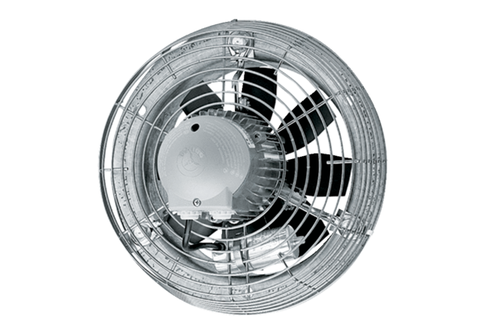Ventilateur mural hélicoïde DZS 40/84 BUnité de conditionnement : 1 pièceGamme: C
Numéro de référence : 0094.0049Fabricant : MAICO

